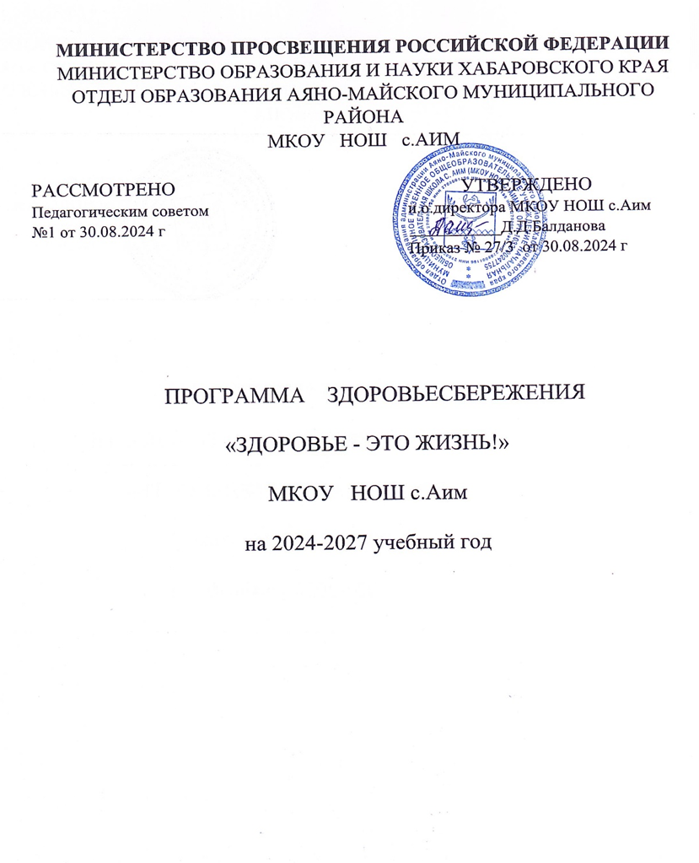

Введение.

Проблемы сохранения здоровья учащихся и педагогов, привитие навыков здорового образа жизни, создание условий, направленных на укрепление здоровья, cохранение здоровья физического, психического и духовного, очень актуальны сегодня. Следует обеспечить школьнику возможность сохранения здоровья за период обучения в школе, сформировать у него необходимые знания, умения и навыки по здоровому образу жизни, научить использовать полученные знания в повседневной жизни.

Здоровье детей - это политика, в которой заложено наше будущее, поэтому перед педагогами, родителями и общественностью стоит задача воспитания здорового поколения. Но последние статистические данные свидетельствуют о том, что за период обучения детей в школе состояние здоровья ухудшается в несколько раз. Проблема здоровья учащихся вышла сегодня из разряда педагогических и обрела социальное значение. Поэтому в качестве основы нашей программы здоровьесбережения мы определили заботу о сохранении здоровья воспитанников и учителей. Охрана здоровья учителя является важным фактором укрепления здоровья ученика. Учитель обязан ответственно относится к своему здоровью, быть примером для ученика, вести здоровый образ жизни.

Цели программы:

- создание в школе организационно - педагогических, материально - технических, санитарно - гигиенических и других условий здоровьесбережения, учитывающих индивидуальные показатели состояния здоровья участников образовательного процесса;
- усиление контроля за медицинским обслуживанием участников образовательного процесса;
- создание материально - технического, содержательного и информационного обеспечения агитационной и пропагандистской работы по приобщению подрастающего поколения к здоровому образу жизни;
- развитие организационного, программного и материально- технического обеспечения дополнительного образования обучающихся в аспектах здоровьесбережения, их отдыха, досуга;
- обеспечение системы полноценного сбалансированного питания в школе с учетом особенностей состояния здоровья участников образовательного процесса;
- разработка и внедрение комплекса мер по поддержанию здоровья педагогических работников школы.

Задачи программы:

- четкое отслеживание санитарно - гигиенического состояния школы;
- гигиеническое нормирование учебной нагрузки, объема домашних заданий и режима дня;
- освоение педагогами новых методов деятельности в процессе обучения школьников, использование технологий урока, сберегающих здоровье учащихся;
- планомерная организация полноценного сбалансированного питания учащихся;
- развитие психолого-медико-педагогической службы школы для своевременной профилактики психологического и физического состояния учащихся;
- привлечение системы кружковой, внеклассной и внешкольной работы к формированию здорового образа жизни учащихся;
- посещение научно-практических конференций, семинаров, лекций по данной проблеме и применение полученных педагогами знаний на практике.

Функции различных категорий работников школы
Функции медицинской службы:
- проведение диспансеризации учащихся школы;
- медосмотр учащихся школы, определение уровня физического здоровья;
- выявление учащихся специальной медицинской группы.

Функции администрации:
- общее руководство реализацией программы: организация, координация, контроль;
- общее руководство и контроль за организацией горячего питания учащихся в школе;
- организация и контроль уроков физкультуры;
- обеспечение работы спортзала во внеурочное время и во время каникул, работы школьного спортивного клуба;
- разработка системы внеклассных мероприятий по укреплению физического здоровья учащихся и ее контроль;
- организация работы классных руководителей по программе здоровьесбережения и ее контроль;
- организация создания банка данных о социально неблагополучных семьях и обеспечение поддержки детей из таких семей;

Функции классного руководителя:
- санитарно-гигиеническая работа по организации жизнедеятельности детей в школе;
- организация и проведение в классном коллективе мероприятий по профилактике частых заболеваний учащихся;
- организация и проведение в классном коллективе мероприятий по профилактике детского травматизма на дорогах;
- организация и проведение профилактических работы с родителями;
- организация и проведение внеклассных мероприятий (беседы, диспуты, лекции, КТД, конкурсы и др.) в рамках программы здоровьесбережения;
- организация и проведение исследования уровня физического и психофизического здоровья учащихся;
- организация и проведение диагностик уровня и качества знаний учащимися правил гигиены, дорожного движения, правовой культуры.

Участники программы:
- учащиеся
- педагогическое сообщество
- родители.
- социальные партнеры (ФАП, СДК)

Сроки реализации программы:

2023 – 2024 2024 – 2025 -2026

Модель личности ученика.
По завершении этапа проектирования управленческих решений наступает этап их исполнения. При этом работникам школы необходимо знать, какие результаты должны быть получены в ходе их деятельности по реализации решений, направленных на обеспечение здоровьесбережения детей.
Для этого нами создана прогнозируемая модель личности ученика начальной школы:
-знание основ личной гигиены;
- владение основами личной гигиены и здорового образа жизни.

Ожидаемые конечные результаты программы:
- повышение функциональных возможностей организма учащихся, развитие физического потенциала школьников;
- рост уровня физического развития и физической подготовленности школьников;
повышение приоритета здорового образа жизни;
- повышение мотивации к двигательной деятельности, здоровому образу жизни;
- повышение уровня самостоятельности и активности школьников;
- повышение профессиональной компетенции и заинтересованности педагогов в сохранении и укреплении как здоровья школьников, так и своего здоровья.

Реализация программы направлена на формирование у учащихся культуры отношения к своему здоровью, что включает в себя:
- культуру физиологическую (способность управлять физиологическими процессами и наращивать резервные мощности организма);
- культуру физическую (способность управлять физическими природосообразными движениями);
- культуру психологическую (способность управлять своими чувствами и эмоциями); культуру интеллектуальную (способность управлять своими мыслями и контролировать их);

Базовыми компонентами на всех ступенях являются:
- формирование ценностного отношения к вопросам, касающимся здоровья и здорового образа жизни;
- формирование системы знаний по овладению методами оздоровления организма;
- формирование положительной мотивации, направленной на занятия физическими упражнениями, различными видами спорта;
- формирование основ медицинских знаний по вопросам оказания доврачебной помощи себе и другому человеку.

Методы контроля над реализацией программы:
- создание методической копилки опыта;
- мониторинг состояния здоровья учащихся и морально-психологического климата в школе.
- контроль за организацией учебного процесса, распределением учебной нагрузки, объемом домашних заданий, внешкольной образовательной деятельностью учащихся в свете формирования здорового образа жизни.

Основные направления деятельности программы:
Медицинское направление предполагает:
- создание соответствующих санитарным требованиям условий для воспитания и обучения детей и формирование их здоровья:
- составление расписания на основе санитарно-гигиенических требований;
- проведение физкультминуток;
- гигиеническое нормирование учебной нагрузки и объема домашних заданий с учетом школьного расписания, режима дня;
- четкое отслеживание санитарно - гигиенического состояния школы;
- планомерная организация питания учащихся;
- реабилитационную работу: обязательное медицинское обследование;
Просветительское направление предполагает:
- организацию деятельности с учащимися по профилактике табакокурения, алкоголизма, наркомании;
- организацию деятельности с родителями по профилактике табакокурения, алкоголизма, наркомании;
- пропаганда здорового образа жизни (тематические классные часы, лекции, познавательные игры, конкурсы рисунков, плакатов, стихотворений, различные акции; совместная работа с учреждениями здравоохранения; пропаганда физической культуры и здорового образа жизни через уроки).

Психолого-педагогическое направление предполагает:
- использование здоровьесберегающих технологий, форм и методов в организации учебной деятельности;
- предупреждение проблем развития ребенка;
- обеспечение адаптации на разных этапах обучения;
- развитие познавательной и учебной мотивации;
- формирование навыков саморегуляции и здорового жизненного стиля;
- организация психолого-медико-педагогической и коррекционной помощи учащимся.

Спортивно-оздоровительное направление предполагает:

- организацию спортивных мероприятий с целью профилактики заболеваний и приобщение к здоровому досугу;
- привлечение системы кружковой, внеклассной и внешкольной работы к формированию здорового образа жизни учащихся;
- широкое привлечение учащихся, родителей, социальных партнѐров школы к физической культуре и спорту, различным формам оздоровительной работы.

Диагностическое направление предполагает:
- проведение мониторинга за состоянием здоровья, в ходе которого выявляются:
общее состояние здоровья, наличие хронических заболеваний;
текущая заболеваемость, в том числе скрытая (ребенок не обращается к врачу, а 2- 3 дня находится дома под наблюдением родителей);
- режим дня, бытовые условия; внешкольная занятость дополнительными занятиями.

Здоровьесберегающие образовательные технологии:
- здоровьесберегающие технологии административной работы в школе;
- здоровьесберегающие технологии семейного воспитания;
- здоровьеформирующие образовательные технологии, т.е. все те психолого-
педагогические технологии, программы, методы, которые направлены на воспитание у учащихся культуры здоровья, личностных качеств, способствующих его сохранению и укреплению, формирование представления о здоровье как ценности.

Реализация основных направлений программы:
- Убеждение учащихся ежедневно выполнять утреннюю гимнастику, соблюдать режим труда и отдыха школьника.
- Проведение динамических пауз и подвижных игр во время учебного дня.
- Посильные домашние задания, которые должны составлять не более одной трети выполняемой работы в классе.
- Контроль над сменой видов деятельности школьников в течение дня, чему способствует удобное расписание уроков.
- Проведение ежедневной влажной уборки, проветривание классных комнат на переменах, озеленение классных помещений комнатными растениями.
- Ежемесячное проведение генеральных уборок классных помещений.
- Обеспечение каждого учащегося горячим питанием в столовой.
- Контроль условий теплового режима и освещѐнности классных помещений.
В рамках обучения детей правильному отношению к собственному здоровью проведение бесед, воспитательных часов с учѐтом возрастных особенностей детей с привлечением родителей и социальных партнеров.
- Создание комфортной атмосферы в школе и классных коллективах, толерантных отношений всех участников образовательного процесса.

Применение разнообразных форм работы:
- Учет состояния детей:
- анализ медицинских карт;
- определение группы здоровья;
- учет посещаемости занятий;
- контроль санитарно-гигиенических условий и режима работы классов.
- Физическая и психологическая разгрузка учащихся: организация работы спортивного клуба, проведение дополнительных уроков физической культуры; динамические паузы; индивидуальные занятия; организация спортивных перемен;
- дни здоровья; физкультминутка для учащихся.
Урочная и внеурочная работа:

- открытые классные и общешкольные мероприятия физкультурно-оздоровительной направленности;
- спортивные кружки: футбол, легкая атлетика, шашки и шахматы, настольный теннис.
- внеурочная деятельность: ритмика, подвижные игры.

План деятельности по реализации программы
№ | Мероприятия | сроки | Планируемый результат
 | Медицинское направление
1 | Анализ основных характеристик состояния здоровья детей в школе | Ежегодно | Медицинские карты
2 | Медосмотр учащихся, определение уровня физического здоровья | Ежегодно | План медосмотров
3 | Обеспечение и организация профилактических прививок учащихся | Ежегодно | План прививок
4 | Анализ случаев травматизма в школе | Ежегодно | Материалы отчетов
5 | Анализ посещаемости и пропусков занятий по болезни | Ежегодно
6 | Контроль за качеством питания и питьевым режимом | Ежедневно, в течение года | Акты проверки
7 | Смотр кабинетов, их соответствие гигиеническим требованиям (проветривание, освещение, отопление, уборка) | Ежедневно, в течение года
8 | Рациональное расписание уроков, не допускающее перегрузок (соблюдение требований СанПиН) | Ежегодно | Справка по оценке расписания
Просветительское направление
1 | Разработка и внедрение родительского лектория по здоровому образу жизни. | Ежегодно | Темы лекторий
2 | Организация просветительской работы с родителями (лекторий). | Ежегодно | График проведения
3 | Вовлечение родителей и учителей в работу по сохранению и укреплению здоровья детей. | Ежегодно | План работы
4 | Подготовка и проведение педагогического совета по теме «Формирование здорового образа жизни» | Ежегодно | протокол педсовета
5 | Организация просветительской работы с учащимися (тематические классные часы  и др.виды работ). | Ежегодно | План работы
6 | Пропаганда физической культуры и здорового образа жизни через уроки физической культуры | Ежегодно | Программа
Психолого-педагогическое направление.
1 | Организация работы психолого- педагогического сопровождения учебно- воспитательного процесса. | Ежегодно | План работы
2 | Отслеживание работоспособности, тревожности и других психических показателей учащихся, изучение психологических возможностей и готовности детей к школе | Ежегодно | Диагностические исследования
3 | Использование здоровьесберегающих технологий, форм и методов в организации учебной  деятельности. | Ежегодно | Планы уроков
Спортивно- оздоровительное направление.
1 | Организацию спортивных мероприятий | Ежегодно | План работы
2 | Привлечение учащихся, родителей, социальных партнѐров школы к физической культуре и спорту, различным формам оздоровительной работы. | Ежегодно | План работы
Диагностическое направление
1 | Мониторинг состояния здоровья детей. | Ежегодно | результаты мониторинга
2 | Подготовка и проведение семинара для учителей школы по теме «Проблемы диагностики развития». | Ежегодно | материалы семинара

Календарный план реализации программы здоровьесбережения
Сентябрь
Организация дежурства по школе и по классам.
Создание школьного спортивного клуба и его организация работы.
Включение в планы родительского всеобуча, планы методических объединений мероприятий, способствующих повышению эффективности работы по здоровьесбережению детей.
Включение в планы по руководству и контролю вопросов, способствующих улучшению работы школы по здоровьесбережению.
Организация питания учащихся.
Проведение физкультминуток, подвижных игр на переменах.
Участие месячника по предупреждению дорожно-транспортного травматизма. Проведение лекций, бесед, воспитательных часов по формированию здорового образа жизни.

Октябрь
Планирование занятости учащихся в каникулярный период.
Проведение внутришкольных спортивных мероприятий и соревнований.
Проведение лекций, бесед, воспитательных часов по формированию здорового образа жизни.
Физкультминутки (ежедневно).
Подвижные игры на переменах (ежедневно).

Ноябрь
Проведение мероприятий, приуроченных к празднику « День матери».
Экскурсии.
Совещание актива по проведению физкультурных праздников, игр на местности. Физкультминутки и динамические паузы (систематически)
Отчѐты о проделанной работе по здоровьесбережению.

Декабрь
Проведение воспитательных часов, мероприятий, посвященных всемирному дню борьбы со СПИДом.
Проведение конкурсов «Папа, мама, я - спортивная семья», посвященных празднованию Дня семьи.
Физкультминутки и динамические паузы (ежедневно). Организация каникулярного отдыха и оздоровления детей.

Январь
Открытые воспитательные часы «Тренинг здорового образа жизни».
Физкультминутки и динамические паузы.

Февраль
День защитника Отечества.
Соревнования по шашкам. Физкультминутки и динамические паузы.

Март
Планирование занятости учащихся в каникулярный период.
Подготовка ко Дню здоровья. Физкультминутки и динамические паузы. Организация каникулярного отдыха и оздоровления детей.

Апрель
Всемирный день здоровья.
Операция «Милосердие», операция «Память». Благоустройство школьной территории.
Первенство школы по кроссу. День здоровья.
Динамические паузы, физкультминутки.

Май
Подготовительная работа к организации занятости учащихся в летний период.
Мероприятия, посвященные Дню Победы в ВОВ.
«Весѐлые старты».
Проведение экскурсий на природу. Презентация уроков чистоты.

Июнь
Международный день защиты детей. Всемирный день защиты окружающей среды. Работа по плану летних каникул.

